 TASQUES SETMANA DEL 15 AL 19 DE JUNY
Recta final!
Que tingueu un bon estiu famílies. No és necessari que retorneu aquests jocs que us proposem. Nosaltres, per si de cas us avorriu, us els deixem.
Una super mega abraçada, i ens veiem al setembre!

Joc de l'oca ortogràfica.  Us l'adjuntarem al mail amb pdf per si en teniu ganes de jugar.  Molt bon estiu i esperem poder-nos retrobar al setembre tots i totes i donar-nos una megaabraçada. | Compteu quants parells de mitjons teniu d'estiu! Jeje...  Quan aneu pel carrer podeu comptar: quants cotxes rojos trobeu, quantes motos, quants gossos, quant arbres...  És un joc que podeu anar fent amb la família i cada dia decidir que comptareu i així estimular durant l’estiu el cap. | Quién se atreve a leer palabras que quieren engañarnos?  Fitxa de lectura enganyosa que trobareu més a baix.  Podeu anar llegint rètols, etiquetes, contes, propagandes,... | De vegades escoltem els ocells, les ones del mar, la pluja i no li donem la suficient importància. Hem de saber escoltar i apreciar el món tan bonic en el que vivim.  Aquest estiu podeu anar marcant els sons que escolteu a la fitxeta que a baix us adjuntem.  Gaudiu de la natura, de l’aire lliure,... | El pot de les essències  Aquesta activitat la podeu fer al vostre gust. Deixem que voli la creativitat.  Envieu una foto menjant-vos un gelat com fèiem sempre l’últim dia d’escola.

MÚSICA

Hola a tots i totes

Aquesta setmana és l'última i ja no ens veurem fins al setembre.
Gràcies per totes les activitats que m'heu enviat m'ho he passat molt bé, espero que vosaltres també hagueu gaudit de totes les activitats de música que us he proposat.

Aquesta setmana no us proposo res més, només us demano que m'envieu, si us apeteix, algún vídeo ballant ben divertit o cantant alguna cançó.
Un petonet a tots i totes ens veiem aviat!

Laia

JOC DE L’OCA ORTOGRÀFICA
Per jugar i aprendre durant l’estiu.

SONS DE LA NATURA
DOCUMENT ADJUNT CAÇADORS DE SONS

LECTURA QUE ENS ENGANYA
DOCUMENT ADJUNT

EDUCACIÓ FÍSICA

Hola Sorianets i Sorianetes,
Hem arribat a l’última setmana de curs, i després de tants esforços només queda desitjar-vos un gran gran estiu.
Les meves recomanacions son que aprofiteu de fer molt d’esport a l’aire lliure, jocs al camp, jocs a l’aigua, bici, excursions i tot el que pogueu en família.
Us volem en plena forma.

Una gran abraçada i ens veiem al setembre!

ANGLÈS

 Hello!!! 
Aquesta última setmana us envio les recomanacions per a l’estiu, que són voluntàries, però sempre aconsellables de fer, per què a l’estiu hi ha temps per a tot, per a disfrutar de les vacances però també per fer alguna coseta de tant en tant.
Al confinament us vaig pasar una llistat d’adreces d’internet en webs i Canals de you tube per a practicar l’anglès, us en passo dos més:  -EDU365: primària: llengües: anglesa.  (Aquí trobareu varietat de recurses: jocs, contes, enllaços de webs, readings, listenings,…)  - www. C.M. recursos digitals per aprendre anglès. | 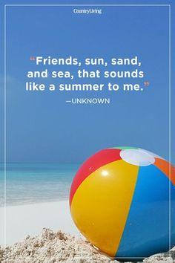
Una altra opció que teniu és fer les activitats d’anglès d’algun quadernet d’estiu. A les llibreries del poble en trobareu i qualsevol és vàlid, però si voleu alguna recomanació, les editorials de Vacaciones Santillana, Oxford, Burlington, Express Publishing, Pearson, són molt bones.  *Moltes gràcies a totes les families per la vostra implicació.   | 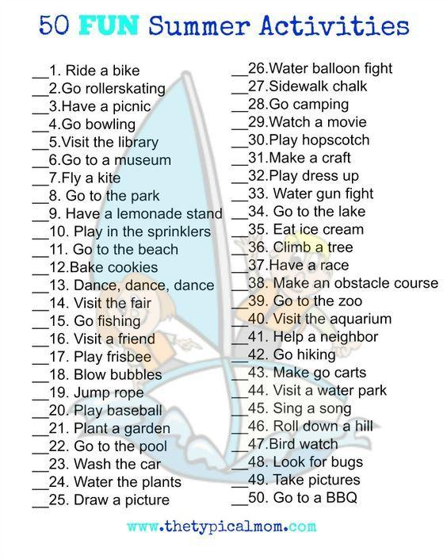
ENJOY THE SUMMER!! SEE YOU NEXT YEAR! 

